【学方法】通过掷色子赌博！看懂投资的生命线！【20200917】

最近，老齐总是告诉大家，行情已经过半，不少人又不满意了，说我刚进来怎么就行情过半了，之前的乐观呢，之前的10年牛市呢？看到这些留言和评论，我真觉得，投资者教育这个事，真是任重而道远。甚至对我的事业产生了怀疑，投资者到底可不可以被教育？这个假设，直接决定了我现在做的事到底有没有意义。

牛市过半的判断，是从市场估值得出来的，从2019年初开始，市场连涨了两年，光沪深300已经涨了50%，创业板到现在更是涨了85%，从最低点算都翻倍了，不管你有没有吃到这个涨幅，但这个涨幅是实实在在发生的，也是客观存在的。这么大的涨幅之下，如果没赚到钱，那么是应该骂市场呢？还是应该反思一下自己？现如今，估值回到中位数，股权风险溢价回到中位数，显然这已经是中途的特征。至于后面一半会有多大的涨幅，这个不好说，前一半是政策驱动，第二级火箭是业绩驱动，最后一级是情绪驱动，从过往来看，第二级和第三级往往是连在一起的，没有第二级火箭，也就没有第三级的情绪亢奋。所以这中间，通常不会再有调整机会，不懂得可以读读曹刿论战，一鼓作气再而衰三而竭。



所以，一般牛市也可以分为上半场和下半场，上半场通常不知不觉，下半场则万众瞩目，这两个半场的涨幅并不对称，之所以这样，就是因为情绪不可预测，大家乐观成什么样，这事谁也不知道，也得到时候看，媒体煽风点火成什么样。一般价值投资者，都只做第一级火箭和第二级火箭，这两级是确定性的机会，第三级胜算就太小了，即便不走，也会进行止盈保护，或者降低仓位。只有散户才在第三级火箭的时候，大规模高比例入场。

就当前情况来说，市场正在从政策驱动，逐渐向业绩驱动过度，所以我们倾向于认为，还有下半场，这个判断我们自始至终，基本没有变过。而且策略更是稳如泰山，几乎没有发生过任何变化，只是黄金让大家止盈了。

至于10年大牛市，这是一个大周期的判断，10年大牛市，不等于连涨10年，1年都不跌，显然不能这么理解。

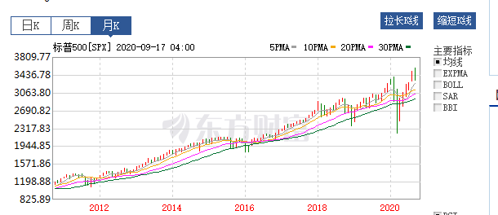

就从美国这10年的股市来看，毫无疑问是10年大牛市吧，但是在2011年，2015年和2018年，都出现了明显的折返，在历史上最大的牛市82年到2000年这18年年当中，也出现了84年，87年，91年，94年和98年的下跌，其中87年和98年的下跌，跌幅都超过了20%

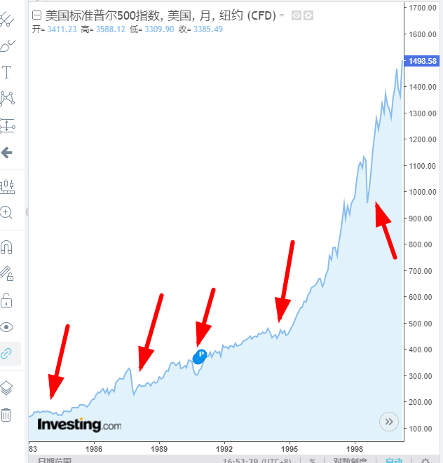

所以，大牛市不假，未来中国股市走长牛也很有希望，但其中也一定会有很多折返。甚至返回的位置还很深。比如现在回头看，87年的股灾，好像不值一提，但在当时那可是一天跌23%，一天之间让无数人跳楼！对于咱们来说，别说一天跌23%了，就是一天跌8%，估计至少一半人崩溃。

老齐一直跟大家讲，一定要带着胜率的思维去做投资，这个非常关键。举个最简单的玩色子的例子，两人一个人拿一个色子比大小，谁大谁就赢，此时你有下注的权力，那么你会怎么玩这个游戏。当你看到自己摇出来一个6点的时候，知道这一把稳赚不赔，顶多就是打平，此时你肯定可以押上全部，但是当你看自己只拿到5点的时候，你还敢这么押吗？显然不敢了，你马上就能算出，输钱的概率是6分之一，平是6分之一，赢钱的概率只有66%，所以你的最佳策略，就是也投入相应的资金，拿一半去赌。反过来，如果你发现自己是1点，那么这把稳输不赢，此时你放弃赌局才是最明智的，即使是2点，赢的概率也很小，也不如不赌，拿到4点以上，这时候概率才开始偏向你，你可以适当的拿出钱来去赌一把。

这是非常朴素的智慧，每个人在生活中，也都想的明白。但是一到股市上，就全都忘记了。之所以这样，是因为你看不明白风险，你感觉到的风险和真实的风险完全不一样。股市越高，你觉得越安全，股市越低，你就觉得越危险。这都是行情惹的祸。如果你不看行情，就看股权风险溢价这张图，那么问题其实就简单的多。之所以这么多的贪婪和恐惧，其实全是源于你们天天盯着行情看。这个我已经强调很多次了，多读书，少看盘。但就跟少吃多运动一样，没有一个胖子愿意改变。最终花了很多钱，办了很多健身卡，但依旧是个越来越胖的死胖子。

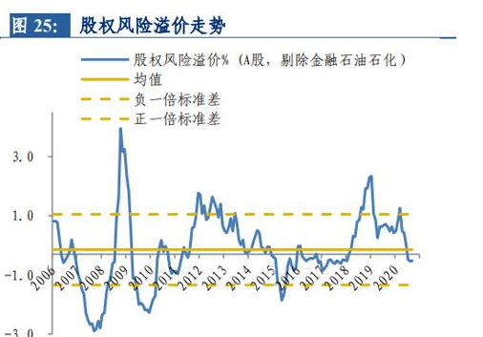

当上面超过1个标准差的时候，就是胜率极大的时候，也是你该下重注的时候，当下面超过一个标准差，就是你该规避风险的时候，此时风险极大，相当于你拿了1点或者2点。此时不宜赌博，更不能下重注。而在中位数的时候，是有赢钱机会的，相当于色子的4-5点，此时我们下注，应该以均衡为主。你虽然已经占据优势，但是小概率风险同样存在，人家就是点比你大，你还是会输。所以赢面大和肯定赢这是两回事。

那么此时有人要问了，估值中位数，不是应该是3点吗？为什么你说是4-5点，我的优势在哪，你的优势就在于股市长期上涨，业绩不断提升。时间是股市投资的朋友，其实只要你买的不太贵，拿的足够长，就肯定能够赚钱。这就是我们的胜算。也就决定了，即使在中位数，我们也可以下均衡配置，就像拿到4点或5点的色子一样，拥有胜算。但是如果此时你all in了，结果小概率发生了，人家就是6点，也就是说，股市短期回调较深，最终让你心态崩溃了，你也就满盘全输。再无翻盘机会。